科技处召开科研项目管理办法修订座谈会

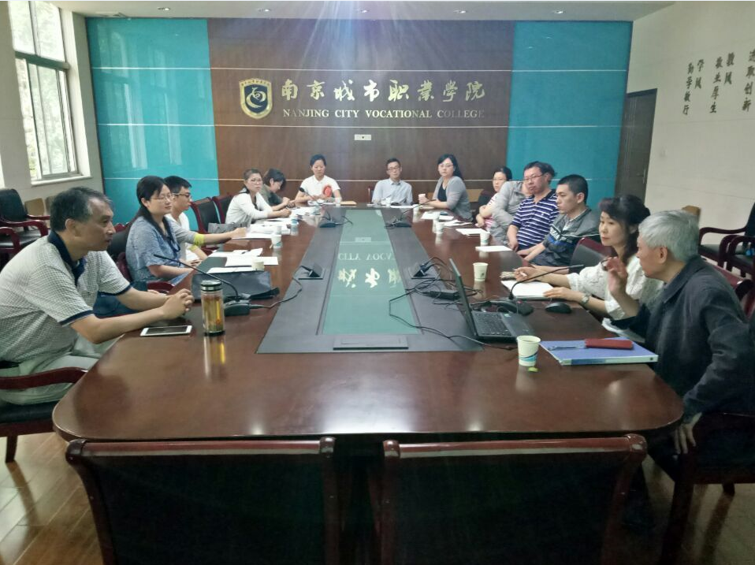
为广泛听取教职工对科研项目管理办法修订的意见，5月28日上午，科技处在晓庄校区综合楼二楼会议室召开科研项目管理办法修订座谈会。相关部门负责同志、代表参加了座谈会，会议由科技处处长周刚主持。
会上，首先由周刚处长就科研项目管理办法修订的背景、目的和调研过程向参会代表作了介绍。校学术委员会副主任委员沈波教授具体从科研项目管理办法修订的重要意义与原因、来源与界定、选题与申报、评审与立项、实施及过程管理、验收与结项对等《科研项目管理办法（修订）》内容进行了详细解读。与会代表就本次修订的科研管理文件，结合各自工作实际，进行了热烈讨论，并提出了修改意见和建议。
周刚处长对参会代表提出意见和建议表示感谢，并表示科技处将会整理、吸纳参会代表所提出的意见建议。
下午，科技处对参会代表提出的修改意见和建议进行了梳理，并在新街口F605会议室召开部门科研项目管理办法修订会，对科研项目管理办法进一步修订和完善。
科研项目管理办法的修订，对加强学校科研项目管理、保证项目研究质量、提高学校科研水平，将发挥良好的促进作用。
（科技处 供稿）

